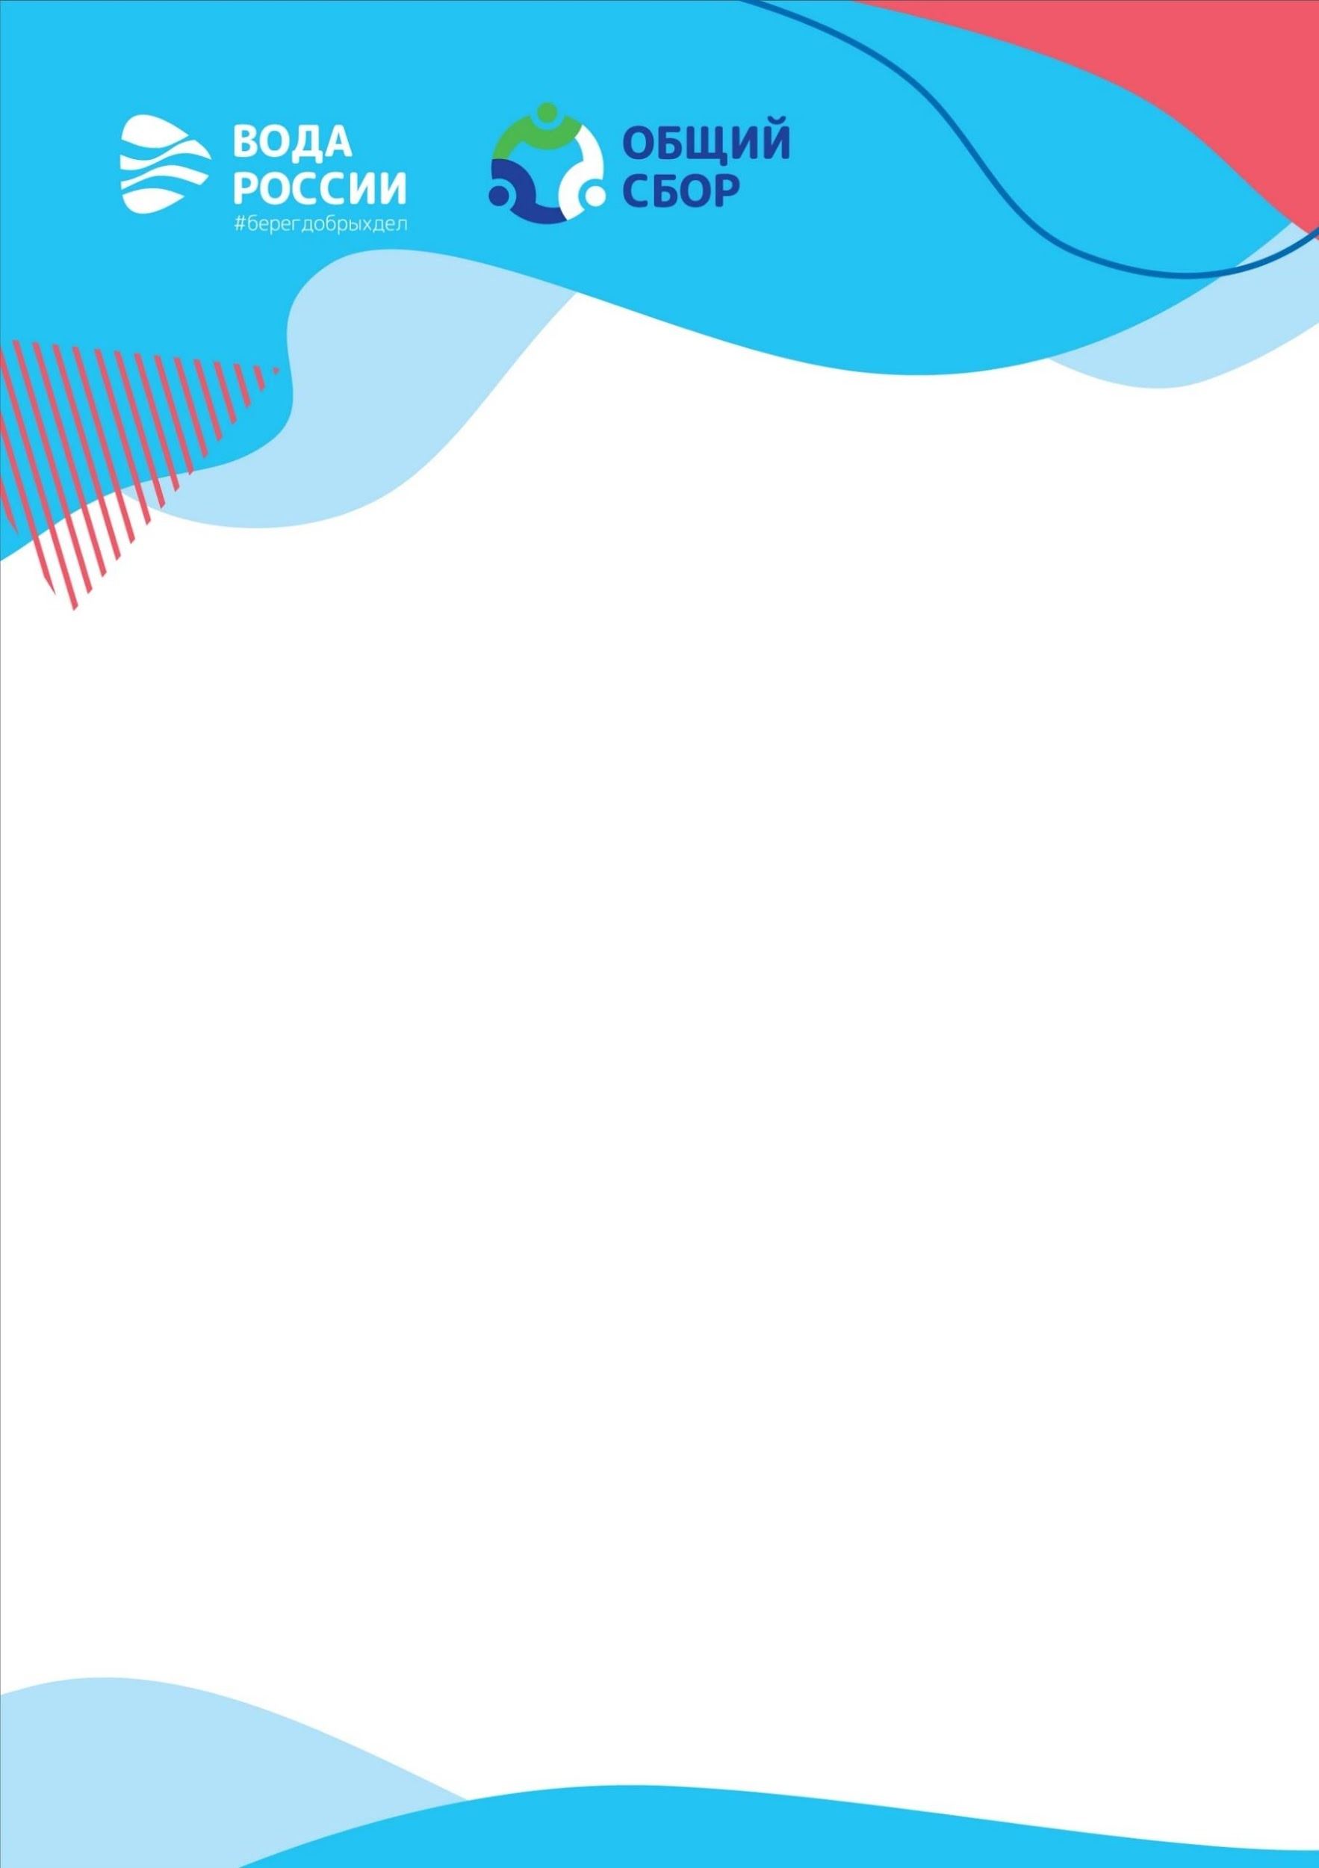

ИНДИВИДУАЛЬНЫЙ ЗАЧЕТ

Отчет в номинации «Эко блогер»

Регион, населенный пункт | -
ФИО | -
Мобильный телефон | -
E-mail | -

ДОБАВЬТЕ ССЛЫКУ НА ПУБЛИКАЦИЮ в VK.COM
Ссылка на пост в соц. сети VK, содержащий видеоролик, рассказывающий о полезных экопривычках, а также официальные хештеги конкурса #КонкурсОбщийСбор #ОбщийСбор #МинприродыРоссии #ВодаРоссии #АкцияВодаРоссии #БерегДобрыхДел

Приветствуется использование набора Волонтера в процессе съемки видеоролика.

